**1 Постановка задачи**

**1. Организационно-экономическая сущность задачи**

Наименование задачи: Аренда недвижимости Arend

Цель разработки: Разработать на примере аналогов функциональный сайт по аренде недвижимости в Гродно

Назначение: Нахождение подходящего арендного жилья

Периодичность использования: Круглосуточно, в любое время года

Источники и способы получения данных: Зарегистрированные арендодатели

Обзор существующих аналогичных ПП:Рассмотрим сайт Realt.by, на нем мы можем увидеть удобный функционал, сортировку и фильтры по выбору жилья, что позволяет сделать более подходящий выбор. Есть поле регистрации и входа, контактные данные администрации сайта. Сайт построен с помощью нескольких динамических языков, что влияют на быстродействие и подачу сайта.

**1.2. Функциональные требования**

**Описание перечня функций и задач, которые должен выполнять**

**будущий ПП:**

**Гость:**

-Регистрация

-Просмотр страниц сайта

-Использование фильтров

-Просмотр объявлений

-Просмотр фото местонахождения и карт

-Просмотр отзывов

**Пользователь:**

-Вход

-Просмотр контактных данных арендодателей

-Возможность написать арендодателю

-Написание отзывов

-Возможности гостя и пользователя

**Администратор:**

-Модерация объявлений и отзывов

-Изменение фильтров

**1.3. Описание процессов**

Таблица 1-Функции программы с описанием с входной, выходной и условно постоянной информации

|  |  |  |  |  |  |  |
| --- | --- | --- | --- | --- | --- | --- |
|  | № Категория пользователей | Наименование процесса | Краткое описание алгоритма  выполнения  процесса | Входная  информация | Выходная  информация | Условно -  постоянная  информация |
| 1 | 2 | 3 | 4 | 5 | 6 | 7 |
| 1 | Гость | Просмотр  страниц сайта | Любому  пользователю  разрешено заходить и просматривать  информацию на  сайте | Отсутствует | Отсутствует | Данные сайта |
| 2 | Гость | Поиск арендного жилья | Ввод в поисковую  строку названия или использование фильтров | Название жилья | Наличие  данного  жилья,  его  стоимость и его информация | Характе  ристики,  цена |
| 3 | Гость | Использование фильтров | Использование фильтров | фильтры | объявления | Объявления |

Продолжение таблицы 1

|  |  |  |  |  |  |  |
| --- | --- | --- | --- | --- | --- | --- |
| 4 | Гость | Просмотр объявлений | Рассмотрение объявление | Критерий пользователя | Объявления пользователей | объявления |
| 5 | Гость | Просмотр фото местонахождения и карт | Местоположение жилья на карте | нет | Отметка на карте | объявление |
| 6 | Гость | Просмотр отзывов | Просмотр отзывов об арендодателе и его предложениях | нет | Отзывы | Объявление |
| 7 | Пользователь | Просмотр контактных данных арендодателей | Функция позволяющая связаться с арендодателем | нет | контакты | Объявление |
| 8 | Пользователь | Возможность написать арендодателю | Функция позволяющая связаться с арендодателем | нет | Мессенджер | Объявление |

Продолжение таблицы 1

|  |  |  |  |  |  |  |
| --- | --- | --- | --- | --- | --- | --- |
| 9 | Пользователь | Написание отзывов | Написание модерируемого отзыва под объявлением | Комментарий пользователя | нет | Другие отзывы |
| 10 | Администратор | Модерация объявлений и отзывов | Проверка отзывов на отсутствие оскорблений и некорректной информации | Модерация | Новые отзывы | объявления |
| 11 | Администратор | Изменение фильтров | Добавление или удаление фильтров поиска | фильтры | Измененные фильтры | Функция поиска |

**1.4. Эксплуатационные требования**

**Требования к применению:** помощь в нахождении или сдаче арендного жилья на время

**Требования к реализации:** Для реализации статических страниц и шаблонов должны использоваться языки HTML и CSS. Для реализации интерактивных элементов клиентской части должны использоваться языки JavaScript.

**Требования к надежности:** Защита пользовательской информации, исправное состояние сайта и его устойчивость к нагрузке

**Требования к интерфейсу:** Сайт будет организован в приятных и спокойных оттенках (Салатовый и голубой).Основные разделы, такие как, главный экран, страница входа и регистрации, а также личный кабинет сайта должны быть доступны с первой страницы. Сайт должен адаптироваться под компьютер.

**Требования к хостингу:**

* Объем дискового пространство 8Гб,
* Эффективная защита от спама и взлома
* Базы данных хранятся на SSD-дисках.
* Максимальный размер базы данных - 2 Гб
* Все данные проходят через процедуру ежедневного резервного копирования. Копии хранятся в течение 20 дней.
* Стоимость хостинга составит 15,81 руб/мес. 189,72 руб/12 мес.

**2.Проектирование задачи**

Разработанные UML-диаграммы представлены в приложении А.

Для проекта разработаны UX и UI макеты, они представлены в приложении Б.

**3 Реализация**

**3.1 Руководство программиста**

Программный продукт разработан с использованием таких языков: Html и Css. Данные языки позволяют создавать полноценные web-сайты, разберёмся с каждым компонентом по подробнее:

* HTML является языком разметки, который определяет структуру веб-страницы. Он используется для создания элементов, таких как заголовки, параграфы, изображения и ссылки.
* CSS представляет собой язык стилей, который управляет внешним видом элементов, созданных с использованием HTML. С его помощью задаются цвета, шрифты, расположение элементов, анимации и другие аспекты дизайна.

Вместе эти три технологии формируют основу веб-разработки, предоставляя средства для создания структуры (HTML) и стилей (CSS) на веб-страницах. Этот тройной подход обеспечивает возможность создания современных веб-приложений, способных к разнообразным и мощным функциональностям.

В разработке веб-приложений широко используются компоненты. Навигационные компоненты, такие как меню и хлебные крошки, обеспечивают удобную навигацию. Формы и вводные компоненты, включая поля ввода и календари, собирают данные от пользователей. Компоненты содержимого, такие как карточки и модальные окна, предоставляют информацию и взаимодействие. Элементы социального взаимодействия, такие как кнопки "Поделиться" и комментарии, обогащают контент. Компоненты страницы профиля, графические элементы, компоненты взаимодействия с картами, аудио и видео плееры - все они являются основными строительными блоками для разработки веб-приложений.

Этот компонентный подход упрощает разработку, делает код более читаемым и обеспечивает повторное использование. HTML задает структуру, CSS - стиль, а JavaScript - динамику, создавая тем самым современные и привлекательные веб-приложения.

При создании web-ресурса использовался конструктор сайтов “Tilda”(рисунок 1).

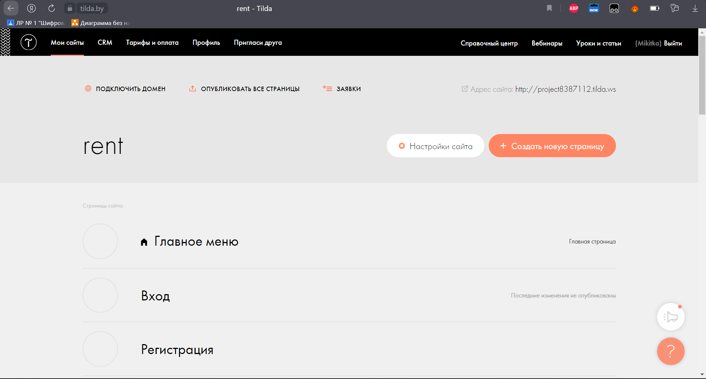

Рисунок 1 – Создание проекта

Создадим главное меню импортировав его из Figma (рисунок 2).

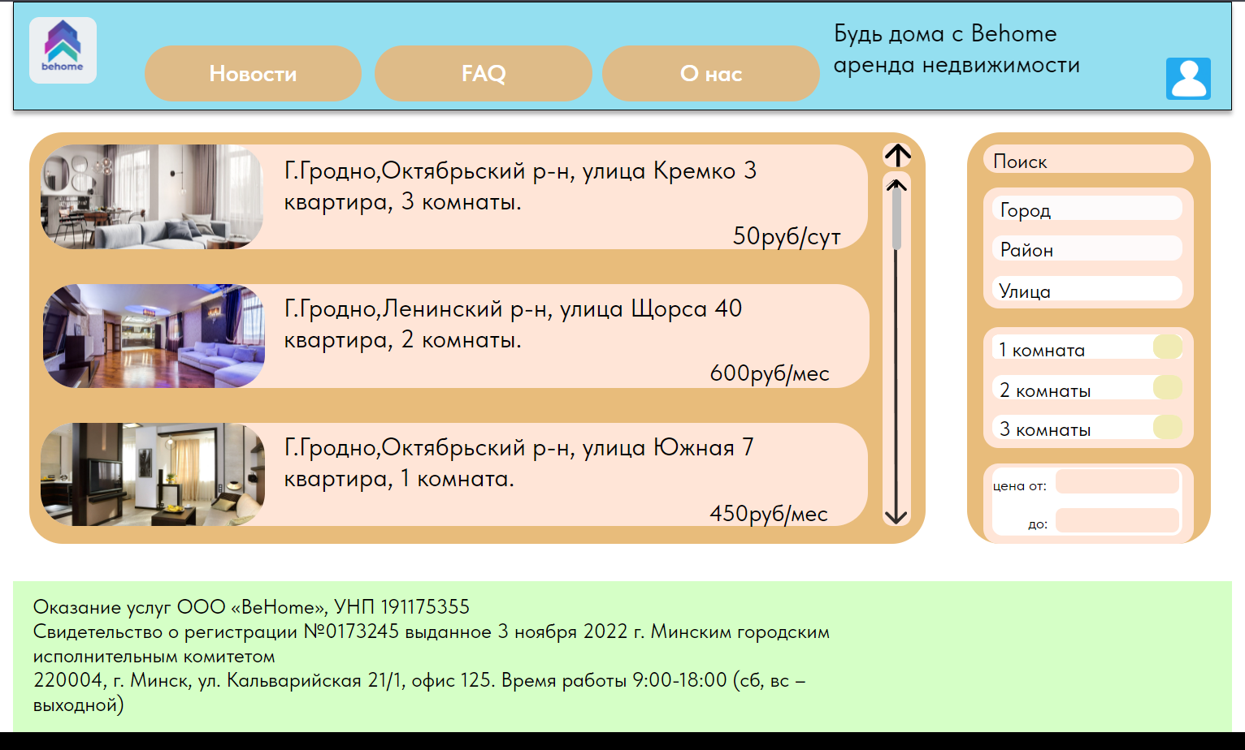

Рисунок 2 – импортированный макет

Далее перейдем к редактированию макета и превращения его в полноценный продукт (рисунок 3).

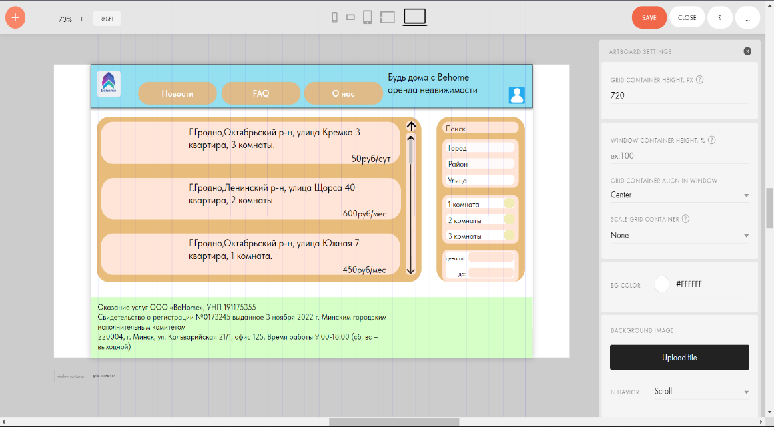

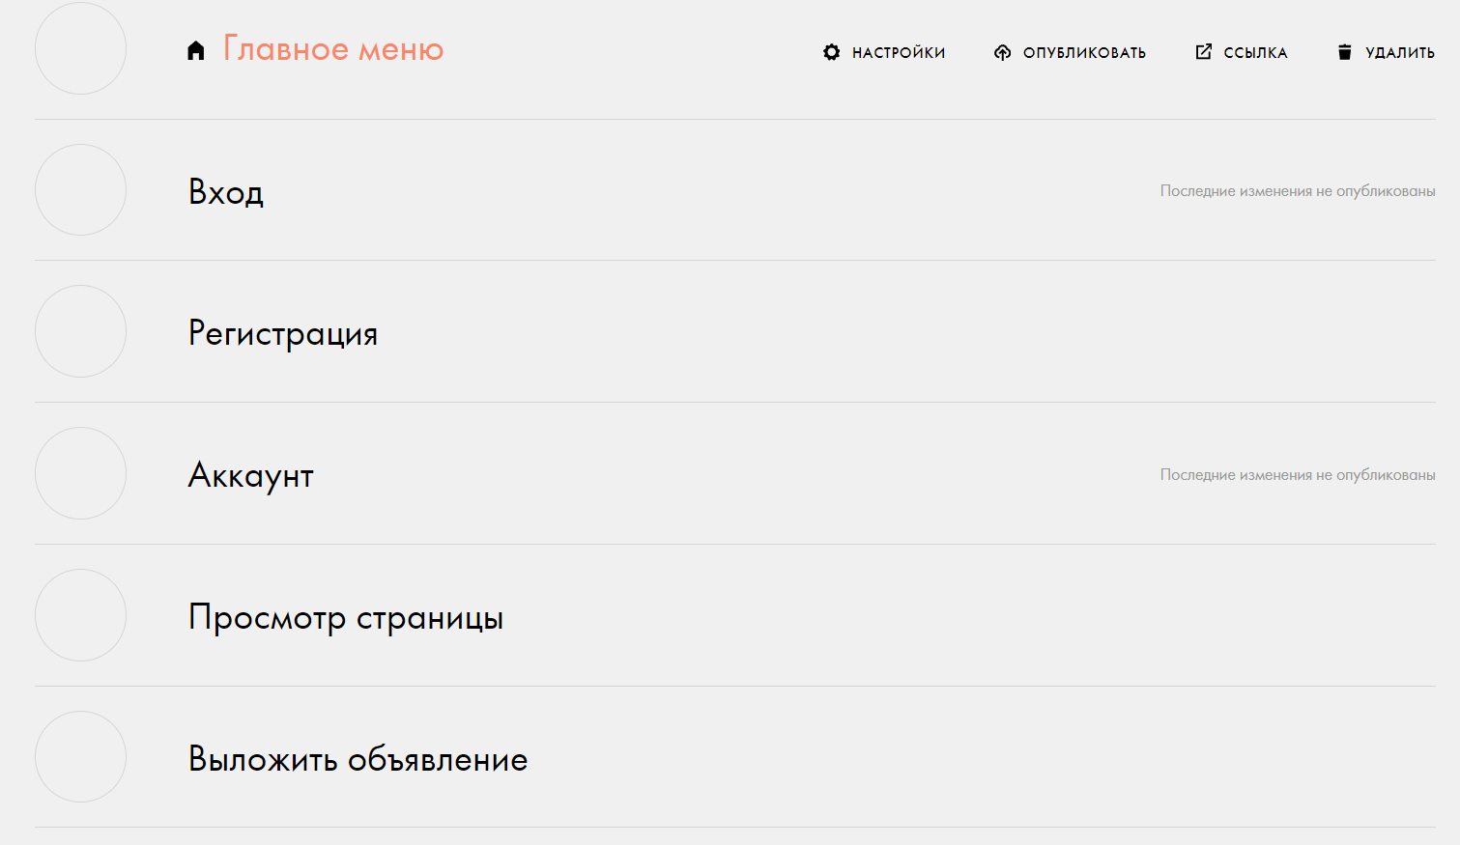Так же стоит загрузить остальные рамки макета в конструктор (рисунок 4).

Рисунок 4 – добавление остальных форм

**4 Тестирование**

1. **Тесты на использование**

Все тесты проекта представлены в приложении В.

1. **Отчёт о результатах тестирования**

При разработке данного проекта многие возникающие ошибки и недоработки были исправлены на этапе реализации проекта. После завершения реализации было проведено тщательное функциональное тестирование. Функциональное тестирование должно гарантировать работу всех элементов в автономном режиме. Все элементы были проверены, и было установлено, что все они работают правильно и выполняют поставленные задачи.

**5 Руководство пользователя**

После открытия нас встречает главная страница(рисунок 5)

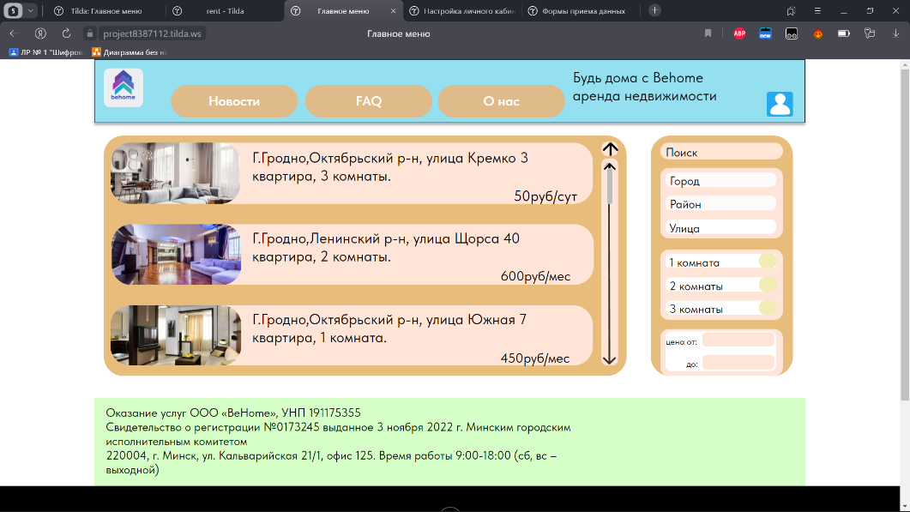

Рисунок 5 – Главная страница

После мы можем пройти регистрацию(рисунок 6) и пройти в личный кабинет(рисунок 7)

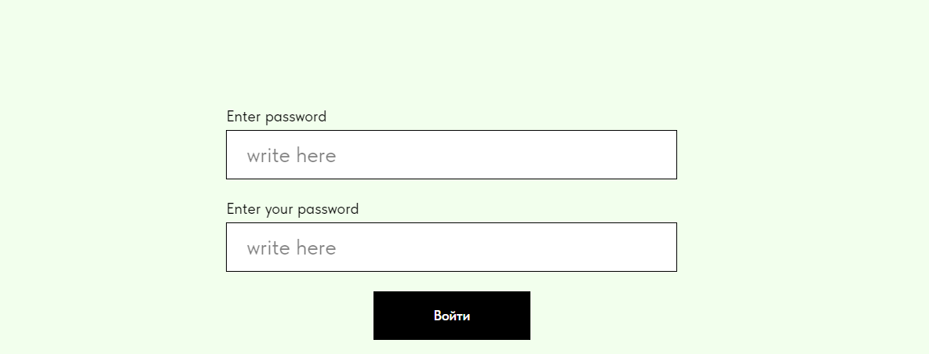

Рисунок 6 – регистрация

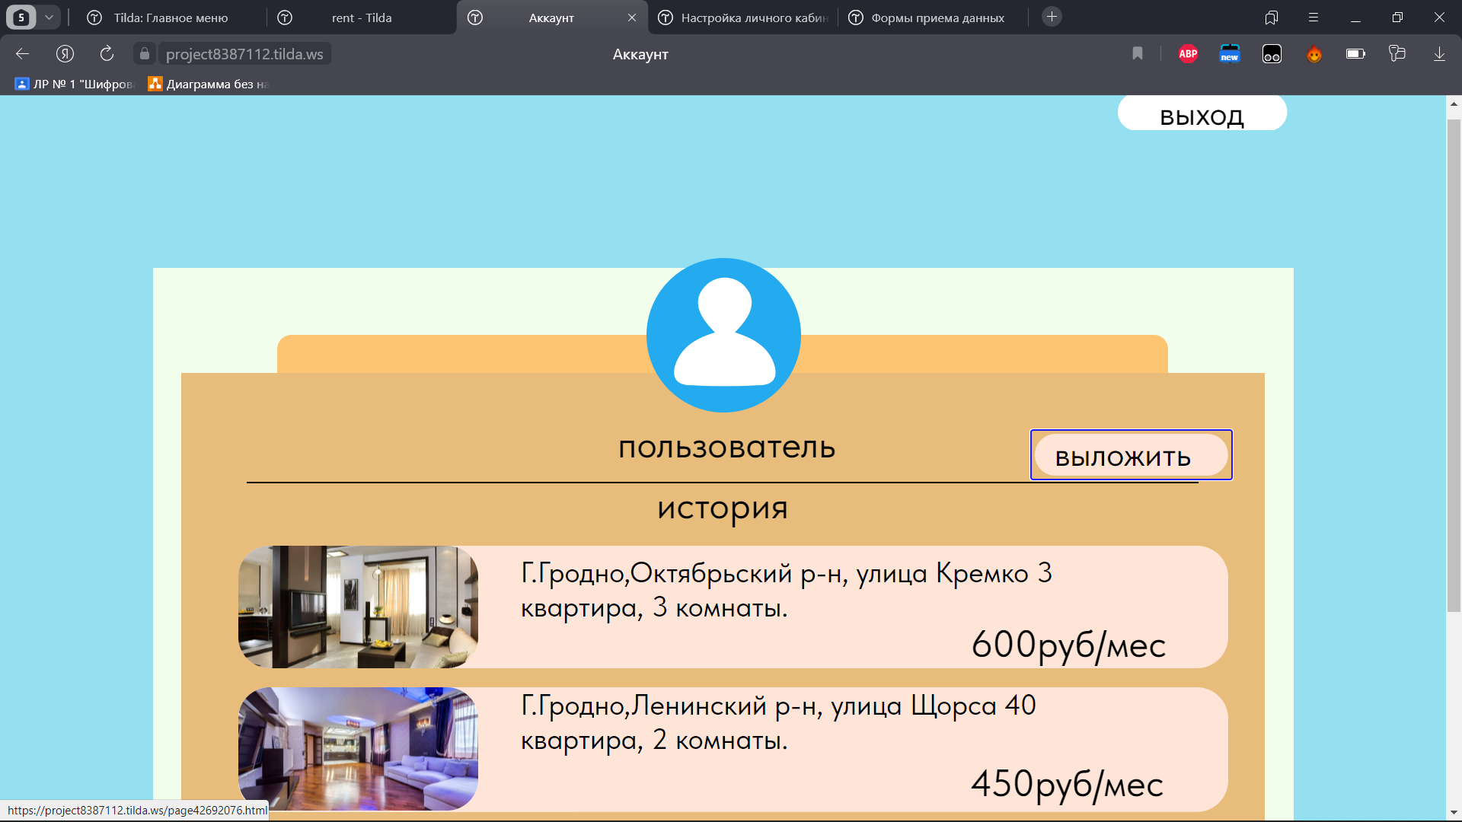

Рисунок 7 – личный кабинет

**Приложение А**

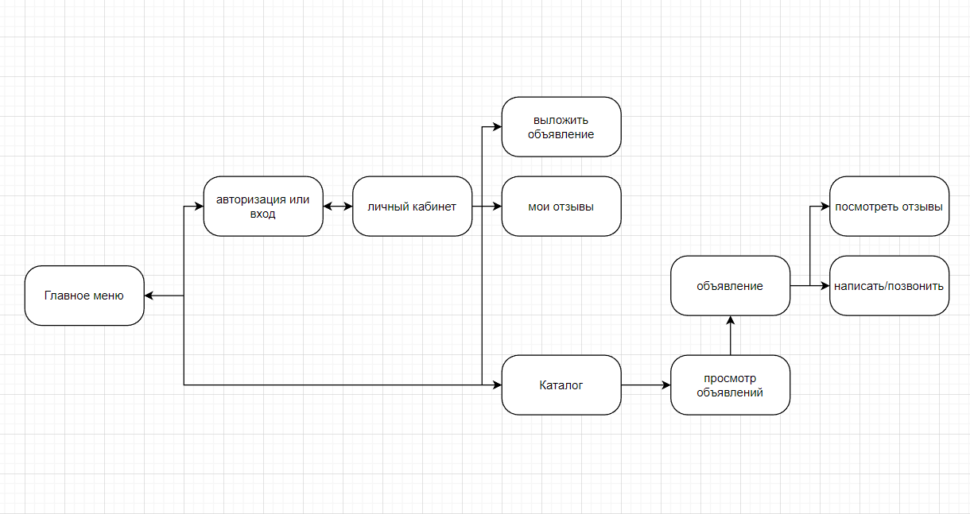

Рисунок А.1 – Структура сайта

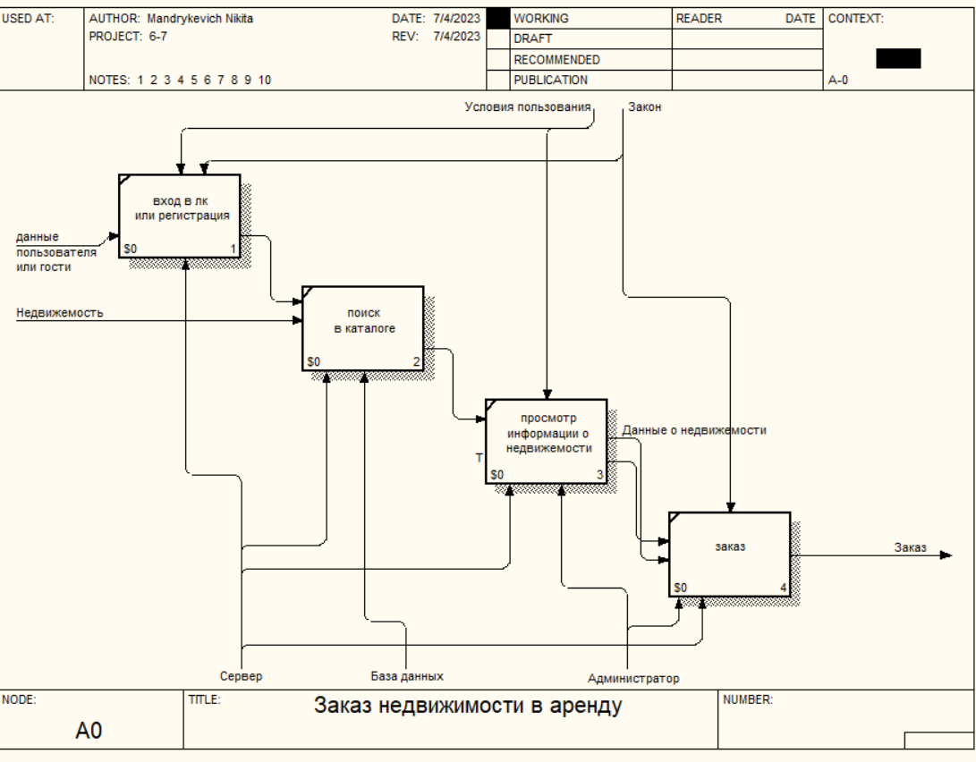

Рисунок А.2 – Функциональная модель

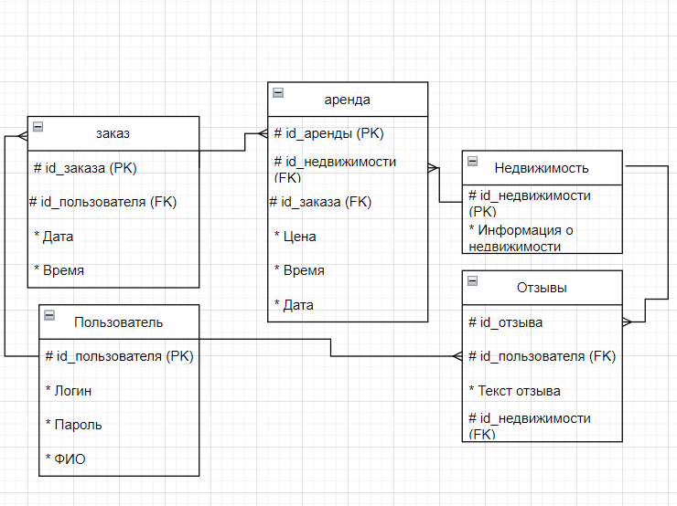

Рисунок А.3 – Модель данных

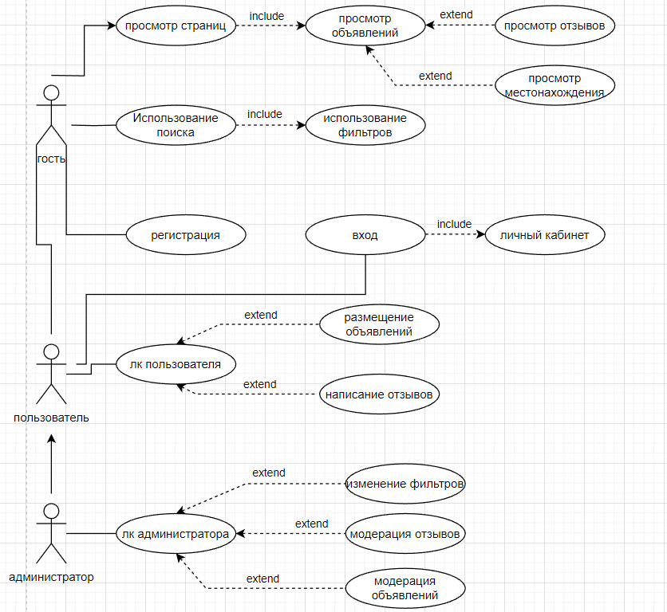

Рисунок А.4 – Диаграмма видов использования

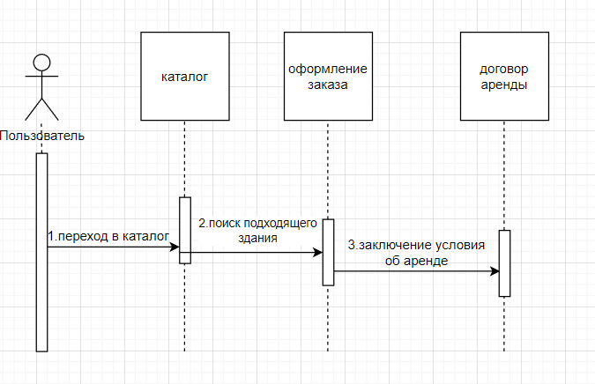

Рисунок А.5 – Диаграмма последовательности

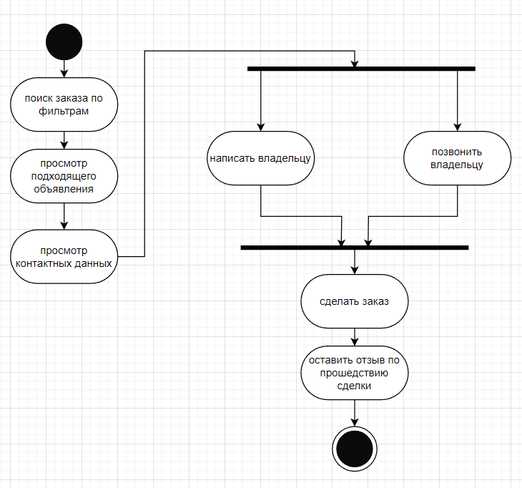

Рисунок А.6 – Диаграмма деятельности

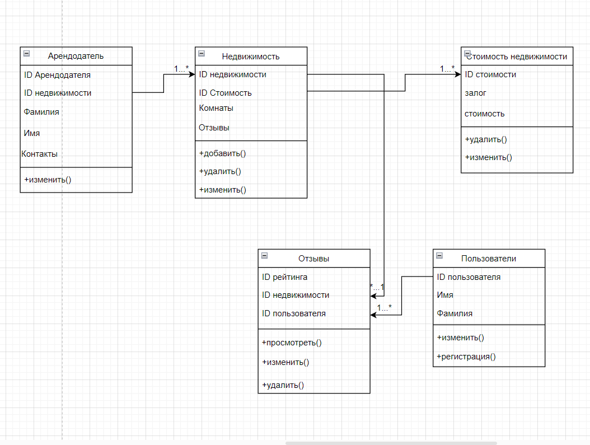

Рисунок А.7 – Диаграмма классов

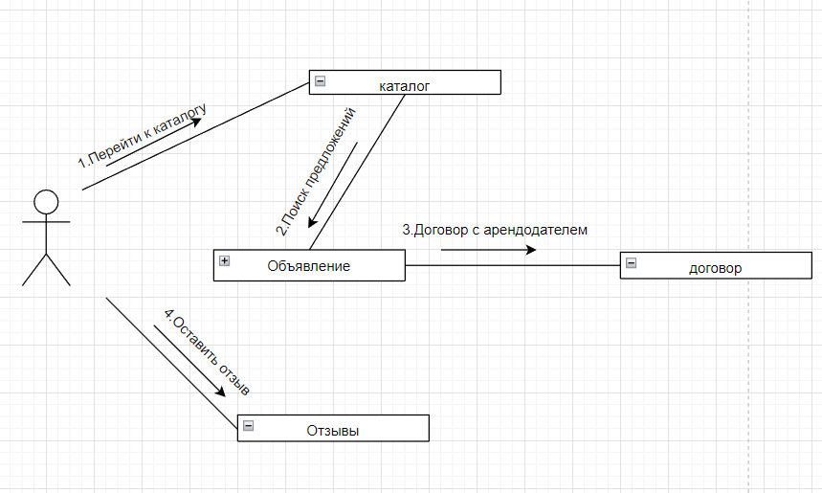

Рисунок А.8 – Диаграмма объектов

**Приложение Б**

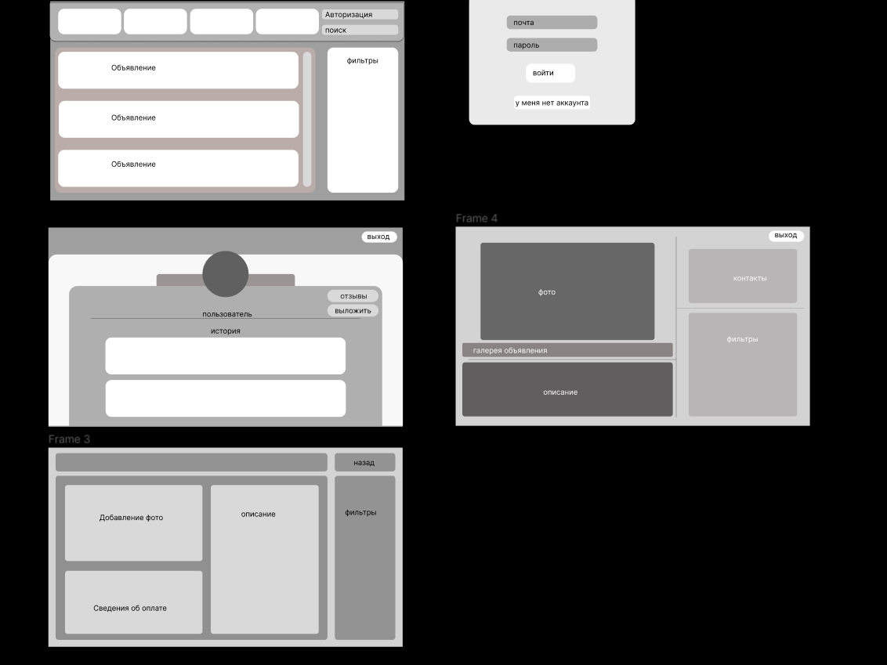

Рисунок Б.1 – UX прототип

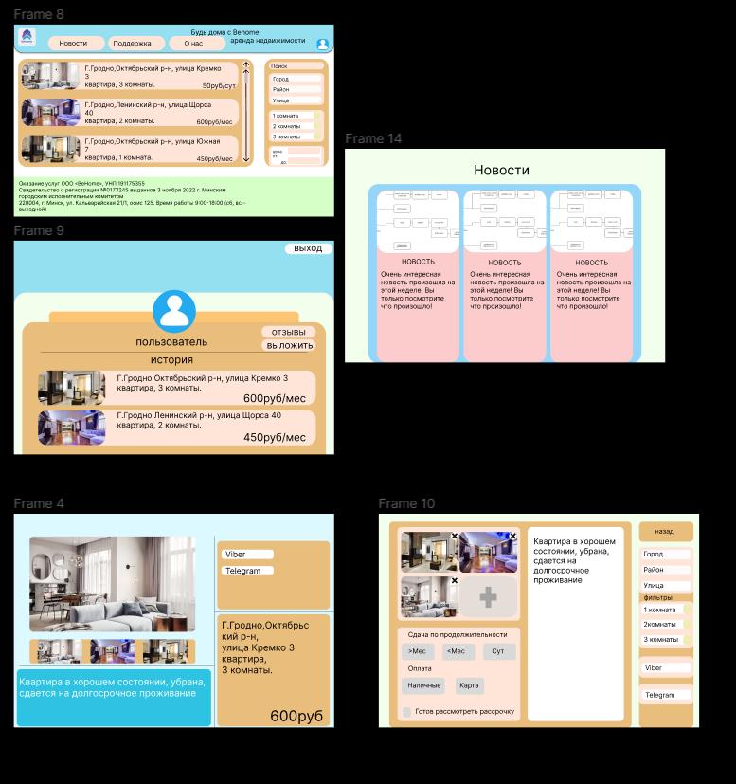

Рисунок Б.2 – UI прототип

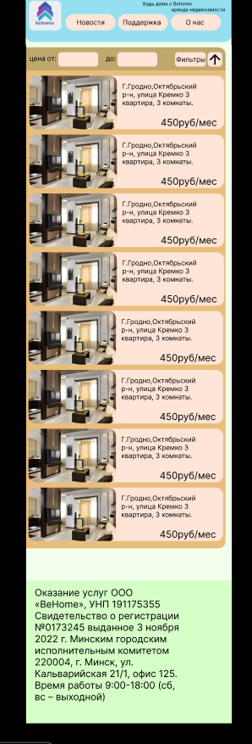

Рисунок Б.3 – UI прототип мобильной версии

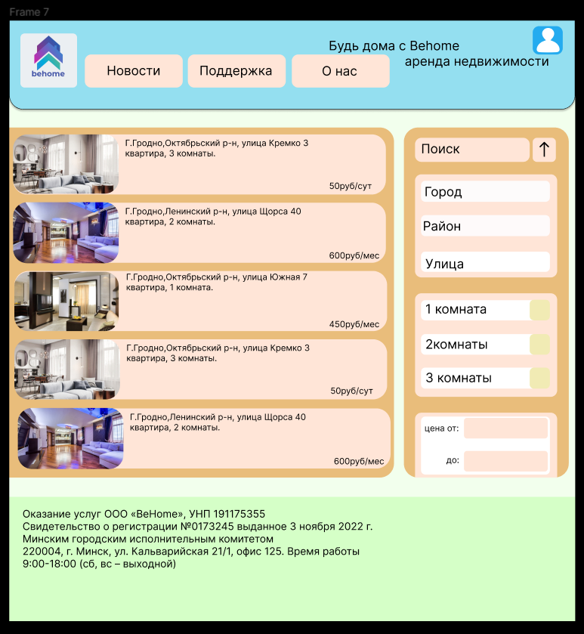

Рисунок Б.4 – UI прототип версии для планшета

**Приложение В**

Таблица В.1 – Тесты на использование

|  |  |  |  |  |  |
| --- | --- | --- | --- | --- | --- |
| Название теста | Действие | Исходная информация | Ожидаемый результат | Фактический результат | Статус |
| 2 | 3 | 4 | 5 | 6 | 7 |
| Т1 | 1 Проверить работоспособность кнопок верхней панели | - | Работоспособность кнопок “Новости”, ”О нас”,”FAQ” | Все кнопки исправно работают | Выполнено успешно |
| Т2 | 1.Открытие окна входа | - | 1.Переход с главной страницы осуществлен | 1.Переход с главной страницы осуществлен | Выполнено успешно |
| Т3 | 1.Открытие окна регистрации | - | 1.Открытие окна прошло успешно | 1. Открытие окна прошло успешно | Выполнено успешно |
| Т4 | 1.Просмотр объявления |  | 1. Перейти по объявлению | 1. Перейти по объявлению | Выполнено успешно |